CARGOS
CLAN 5
2024-2025


Tribo Peter Benenson

Guia: Tiago Costa
Secretária: Sofia Matos
Tesoureira: Filipa Moreno
Animadora: Inês Caetano
Guarda-Material: Maria Farropas
Cozinheira: Inês Caetano
Relações Públicas: Sofia Matos
Socorrista: Rodrigo Morais
Sub-Guia: Filipa Moreno

Tribo Henri Dunant

Guia: Leonor Cera
Secretária: Gonçalo Silvestre
Tesoureira: Leonor Cera
Animadora: Maria Canto
Guarda-Material: Diogo Caetano
Cozinheira: Filipe Mendes
Relações Públicas: Maria Canto
Socorrista: Leandro Alberto

Sub-Guia: Diana Moreno
Tribo Rainha Dona Leonor

Guia: António Faustino
Secretária: Lara Serra
Tesoureira: Rafael Ferreira
Animadora: Mariana Quitério
Guarda-Material: Joana Caetano
Cozinheira: Marta Mendes
Relações Públicas: Mariana Quitério
Socorrista: Joana Caetano
Sub-Guia: Rafael Ferreira


Guias e Sub-Guias
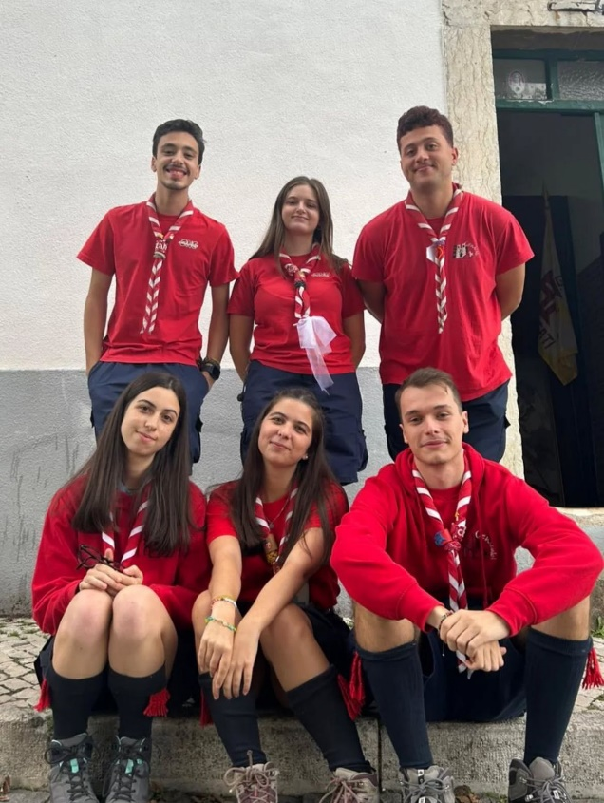

Secretários

Tesoureiros

Animadores

Guardas-Materiais

Cozinheiros

Relações Públicas

Socorristas

